

**"Балаларға қосымша білім беру бойынша қосымша білім беру ұйымдарына құжаттар қабылдау және оқуға қабылдау" және "Аз қамтылған отбасылардағы балалардың қала сыртындағы және мектеп жанындағы лагерьлерде демалуы үшін құжаттар қабылдау және жолдама беру" мемлекеттік көрсетілетін қызметтер регламенттерін бекіту туралы**

***Күшін жойған***

Астана қаласы әкімдігінің 2015 жылғы 6 мамырдағы № 107-688 қаулысы. Астана қаласының Әділет департаментінде 2015 жылы 12 маусымда № 914 болып тіркелді. Күші жойылды - Астана қаласы әкімдігінің 2015 жылғы 25 тамыздағы № 107-1485 қаулысымен

      Ескерту. Күші жойылды - Астана қаласы әкімдігінің 25.08.2015 № 107-1485 (алғашқы ресми жарияланған күнінен бастап күнтізбелік он күн өткен соң қолданысқа енгізіледі) қаулысымен.

      Қазақстан Республикасының «Қазақстан Республикасындағы жергілікті мемлекеттік басқару және өзін-өзі басқару туралы» 2001 жылғы 23 қаңтардағы, «Мемлекеттік көрсетілетін қызметтер туралы» 2013 жылғы 15 сәуірдегі заңдарына сәйкес Астана қаласының әкімдігі **ҚАУЛЫ ЕТЕДІ**:  
      1. Төмендегі:  
      1) 1-қосымшаға сәйкес «Балаларға қосымша білім беру бойынша қосымша білім беру ұйымдарына құжаттар қабылдау және оқуға қабылдау» мемлекеттік көрсетілетін қызмет регламенті;  
      2) 2-қосымшаға сәйкес «Аз қамтылған отбасылардағы балалардың қала сыртындағы және мектеп жанындағы лагерьлерде демалуы үшін құжаттар қабылдау және жолдама беру» мемлекеттік көрсетілетін қызмет регламенті бекітілсін.  
      2. «Астана қаласының Білім басқармасы» мемлекеттік мекемесінің басшысы осы қаулыны кейіннен ресми және мерзімді баспа басылымдарында, сондай-ақ Қазақстан Республикасының Үкіметі белгілейтін интернет-ресурста және Астана қаласы әкімдігінің интернет-ресурсында жариялаумен әділет органдарында мемлекеттік тіркеуді қамтамасыз етсін.  
      3. Осы қаулының орындалуын бақылау Астана қаласы әкімінің орынбасары Е.Ә. Аманшаевқа жүктелсін.  
      4. Осы қаулы алғашқы ресми жарияланған күнінен кейін күнтізбелік он күн өткен соң қолданысқа енгізіледі.

*Әкім                                             Ә. Жақсыбеков*

Астана қаласы әкімдігінің  
2015 жылғы 6 мамырдағы    
№ 107-688 қаулысына     
1-қосымша

**«Балаларға қосымша білім беру бойынша қосымша білім беру**  
**ұйымдарына құжаттар қабылдау және оқуға қабылдау» мемлекеттік**  
**көрсетілетін қызмет регламенті 1. Жалпы ережелер**

      1. «Балаларға қосымша білім беру бойынша қосымша білім беру ұйымдарына құжаттар қабылдау және оқуға қабылдау» мемлекеттік көрсетілетін қызметі (бұдан әрі – мемлекеттік көрсетілетін қызмет) балалар үшін қосымша білім беру және жалпы білім беру ұйымдары көрсетеді (бұдан әрі – көрсетілетін қызметті беруші). Осы мемлекеттік көрсетілетін қызмет Қазақстан Республикасы Үкіметінің 2014 жылғы 9 маусымдағы № 633 «Мектепке дейінгі және орта білім беру саласындағы мемлекеттік көрсетілетін қызметтер стандарттарын бекіту туралы» қаулысымен бекітілген «Балаларға қосымша білім беру бойынша қосымша білім беру ұйымдарына құжаттар қабылдау және оқуға қабылдау» мемлекеттік көрсетілетін қызмет стандарты негізінде әзірленді (бұдан әрі - Стандарт).  
      2. Мемлекеттік қызметті көрсету нысаны: қағаз түрінде.  
      3. Мемлекеттік қызметті көрсетудің нәтижесі – білім алушыны ата-анасының бірінің немесе заңды өкілінің өтініші негізінде балаларға қосымша білім беру бойынша қосымша білім беру ұйымына қабылдау.

**2. Мемлекеттік қызметті көрсету процесінде көрсетілетін**  
**қызметті берушінің құрылымдық бөлімшелерінің (қызметкерлерінің)**  
**іс-қимылы тәртібін сипаттау**

      1. Мемлекеттік қызмет көрсету бойынша рәсімдерді (іс-қимылдарды) бастауға негіздеме – көрсетілетін қызметті алушы немесе оның заңды өкілі (бұдан әрі – көрсетілетін қызметті алушы) тарапынан көрсетілетін қызметті берушіге осы Стандартың 9 тармағында көрсетілген құжаттарды тапсыру болып табылады.  
      2. Мемлекеттiк қызметті көрсету процесінің құрамына кiретiн әрбір рәсiмнің (іс-қимылдың) мазмұны, оның орындалу ұзақтығы:  
      1-іс-қимыл – көрсетілетін қызметті беруші қызметкерімен арызды қабылдау, қарау және тіркеу – 15 минуттан аспайды, құжат берілетін күн;  
      2-іс-қимыл – арызды мемлекеттік көрсетілетін қызмет берушінің басшысына беру – 15 минуттан аспайды, құжат берілетін күн;  
      3-іс-қимыл – мемлекеттік көрсетілетін қызметті беруші басшысымен құжаттарды қарау, құжаттарды мемлекеттік көрсетілетін қызметті беруші басшының орынбасарына тапсыру – 30 минут ішінде, құжат берілетін күн;  
      4-іс-қимыл – қабылдау емтихандарынан өту (тыңдалым, көрсетілім) – 2-12 күн ішінде;  
      5-іс-қимыл – мемлекеттік көрсетілетін қызметті беруші басшысымен мемлекеттік қызметті көрсету нәтижесіне қол қоюы, мемлекеттік көрсетілетін қызметті берушінің қабылдау бөліміне жолдау – 15 минуттан аспайды, бір жұмыс күні ішінде;  
      6-іс-қимыл – мемлекеттік көрсетілетін қызметті беруші басшысымен қол қойған мемлекеттік қызмет көрсету нәтижесін мемлекеттік көрсетілген қызметті алушыға беру, бір жұмыс күні ішінде.  
      3. Мемлекеттік қызмет көрсету бойынша 6-іс-қимыл мазмұнның (іс-әрекеттің) нәтижесі: көрсетілетін қызмет алушыға қосымша білім беру бойынша балалар үшін қосымша білім беру ұйымына оқушыларды қабылдау туралы бұйрығының көшірмесін тапсыру.

**3. Мемлекеттік қызмет көрсету процесінде көрсетілетін қызмет**  
**берушінің құрылымдық бөлімшелерінің (қызметкерлерінің) өзара**  
**іс-қимылы, тәртібін сипаттау**

      1. Мемлекеттік қызмет көрсету процесіне қатысатын көрсетілетін қызметті берушілердің, құрылымдық бөлімшелерінің (қызметкерлерінің) тізбесі:  
      басшы;  
      басшының орынбасары;  
      қызметкер.  
      2. Процедура (іс-қимыл) бірізділігінің сипаттамасы Регламенттің  1-қосымшасына сәйкес әрбір әрекетті (процедураны) орындаудың блок-сызбасында көрсетілген.  
      3. Мемлекеттік қызмет көрсету үдерісінде рәсімдердің (әрекеттер) реттілігін, көрсетілетін қызметті берушінің құрылымдық бөлімшелерінің (қызметкерлерінің) өзара іс-қимылдарының толық сипаттамасы Регламентке 2-қосымшаға сәйкес мемлекеттік қызмет көрсетудің бизнес-үдерістерінің анықтамалығында көрсетіледі.

«Балаларға қосымша білім беру   
бойынша қосымша білім беру    
ұйымдарына құжаттар қабылдау    
және оқуға қабылдау» мемлекеттік  
көрсетілетін қызмет регламентіне  
1-қосымша

**Әрбір рәсiмнің (іс-қимылдың) ұзақтығын көрсете отырып**  
**көрсетілетін қызметті берушінің құрылымдық бөлімшелері**  
**(қызметкерлері) арасындағы рәсімдер (әрекеттер) реттілігі**  
**сипаттамасының блок-сызбасы**

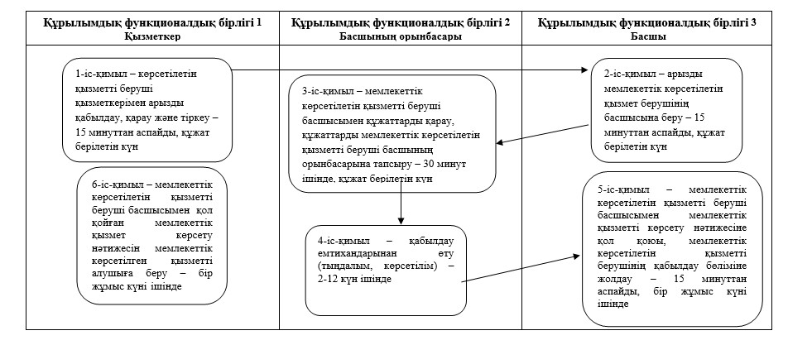

«Балаларға қосымша білім беру   
бойынша қосымша білім беру    
ұйымдарына құжаттар қабылдау    
және оқуға қабылдау» мемлекеттік  
көрсетілетін қызмет регламентіне  
2-қосымша           

**Мемлекеттік қызмет көрсету бизнес-үдерістерінің анықтамалығы**

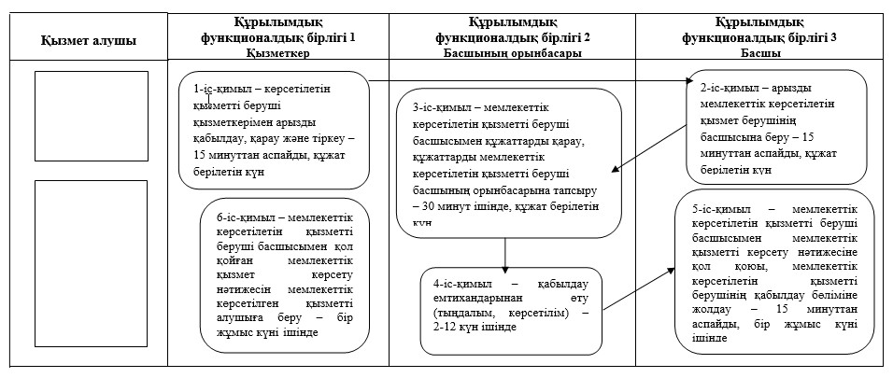

Астана қаласы әкімдігінің  
2015 жылғы 6 мамырдағы    
№ 107-688 қаулысына     
2-қосымша

**«Аз қамтылған отбасылардағы балалардың қала сыртындағы**  
**және мектеп жанындағы лагерьлерде демалуы үшін құжаттар**  
**қабылдау және жолдама беру» мемлекеттік көрсетілетін қызмет**  
**регламенті 1. Жалпы ережелер**

      1. «Аз қамтылған отбасылардағы балалардың қала сыртындағы және мектеп жанындағы лагерьлерде демалуы үшін құжаттар қабылдау және жолдама беру» мемлекеттік көрсетілетін қызметі (бұдан әрі – мемлекеттік көрсетілетін қызмет) «Астана қаласының Білім басқармасы» мемлекеттік мекемесі және орта білім беру ұйымдары (бұдан әрі – көрсетілетін қызметті беруші) көрсетеді. Осы мемлекеттік көрсетілетін қызмет Қазақстан Республикасы Үкіметінің 2014 жылғы 9 маусымдағы № 633 «Мектепке дейінгі және орта білім беру саласындағы мемлекеттік көрсетілетін қызметтер стандарттарын бекіту туралы» қаулысымен бекітілген «Аз қамтылған отбасылардағы балалардың қала сыртындағы және мектеп жанындағы лагерьлерде демалуы үшін құжаттар қабылдау және жолдама беру» мемлекеттік көрсетілетін қызмет стандарты негізінде әзірленді (бұдан әрі - Стандарт).  
      2. Мемлекеттік қызметті көрсету нысаны: қағаз түрінде.  
      3. Мемлекеттік қызметті көрсетудің нәтижесі – қала сыртындағы және мектеп жанындағы лагерьлерге жолдама.

**2. Мемлекеттік қызметті көрсету процесінде көрсетілетін**  
**қызметті берушінің құрылымдық бөлімшелерінің (қызметкерлерінің)**  
**іс-қимыл тәртібін сипаттау**

      1. Мемлекеттік қызмет көрсету бойынша рәсімдерді (іс-қимылдарды) бастауға негіздеме – көрсетілетін қызметті алушы немесе оның заңды өкілі (бұдан әрі – көрсетілетін қызметті алушы) тарапынан көрсетілетін қызметті берушіге осы Стандартың 9 тармағында көрсетілген құжаттарды тапсыру болып табылады.  
      2. Мемлекеттiк қызметті көрсету процесінің құрамына кiретiн әрбір рәсiмнің (іс-қимылдың) мазмұны, оның орындалу ұзақтығы:  
      1-іс-қимыл – көрсетілетін қызметті беруші қызметкерімен арызды қабылдау, қарау және тіркеу – 15 минуттан аспайды, құжат берілетін күн;  
      2-іс-қимыл – арызды мемлекеттік көрсетілетін қызмет берушінің басшысына беру – бір жұмыс күні ішінде;  
      3-іс-қимыл – мемлекеттік көрсетілген қызметті беруші басшысымен құжаттарды қарау, құжаттарды мемлекеттік көрсетілетін қызметті беруші басшының орынбасарына беру – бір жұмыс күні ішінде;  
      4-іс-қимыл – мемлекеттік көрсетілген қызметті беруші басшысымен мемлекеттік қызметті көрсету нәтижесіне қол қоюы, мемлекеттік көрсетілетін қызметті берушінің қабылдау бөліміне жолдау – 12 жұмыс күні ішінде;  
      5-іс-қимыл – мемлекеттік көрсетілетін қызметті беруші басшысымен қол қойған мемлекеттік қызмет көрсету нәтижесін мемлекеттік көрсетілген қызметті алушыға беру – 12 жұмыс күні ішінде.  
      3. Мемлекеттік қызмет көрсету бойынша 5-іс-қимыл мазмұнның (іс-әрекеттің) нәтижесі: көрсетілетін қызмет алушыға жолдама тапсыру.

**3. Мемлекеттік қызмет көрсету процесінде көрсетілетін қызмет**  
**берушінің құрылымдық бөлімшелерінің (қызметкерлерінің) өзара**  
**іс-қимыл тәртібін сипаттау**

      1. Мемлекеттік қызмет көрсету процесіне қатысатын көрсетілетін қызметті берушілердің, құрылымдық бөлімшелерінің (қызметкерлерінің) тізбесі:  
      басшы;  
      басшының орынбасары;  
      қызметкер.  
      2. Процедура (іс-қимыл) бірізділігінің сипаттамасы Регламенттің 1-қосымшасына сәйкес әрбір әрекетті (процедураны) орындаудың блок-сызбасында көрсетілген.  
      3. Мемлекеттік қызмет көрсету үдерісінде рәсімдердің (әрекеттер) реттілігін, көрсетілетін қызметті берушінің құрылымдық бөлімшелерінің (қызметкерлерінің) өзара іс-қимылдарының толық сипаттамасы Регламентке 2-қосымшаға сәйкес мемлекеттік қызмет көрсетудің бизнес-үдерістерінің анықтамалығында көрсетіледі.

«Аз қамтылған отбасылардағы    
балалардың қала сыртындағы және  
мектеп жанындағы лагерьлерде    
демалуы үшін құжаттар қабылдау   
және жолдама беру» мемлекеттік   
көрсетілетін қызмет регламентіне  
1-қосымша

**Әрбір рәсiмнің (іс-қимылдың) ұзақтығын көрсете отырып**  
**көрсетілетін қызметті берушінің құрылымдық бөлімшелері**  
**(қызметкерлері) арасындағы рәсімдер (әрекеттер) реттілігі**  
**сипаттамасының блок-сызбасы**

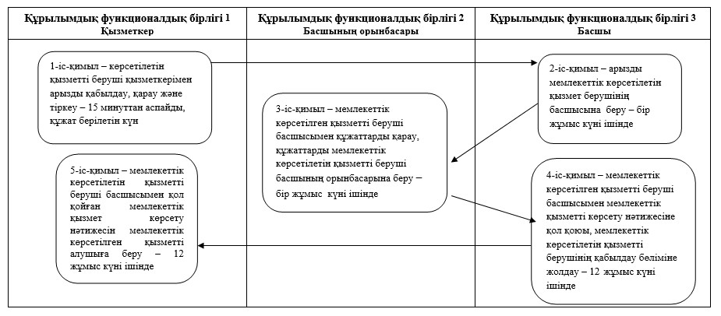

«Балаларға қосымша білім беру   
бойынша қосымша білім беру    
ұйымдарына құжаттар қабылдау    
және оқуға қабылдау» мемлекеттік  
көрсетілетін қызмет регламентіне  
2-қосымша

**Мемлекеттік қызмет көрсету бизнес-үдерістерінің анықтамалығы**

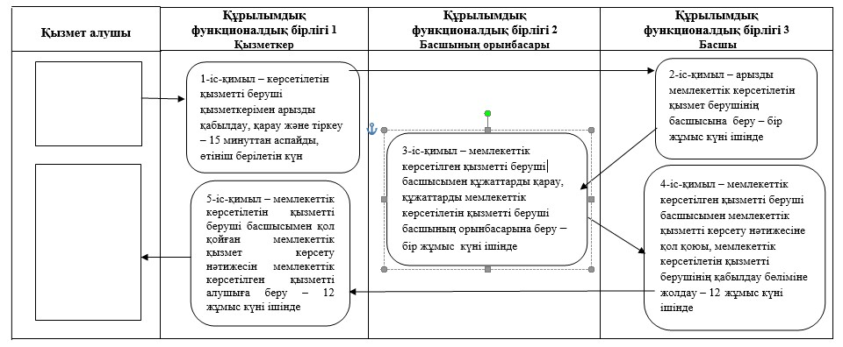

© 2012. Қазақстан Республикасы Әділет министрлігінің «Қазақстан Республикасының Заңнама және құқықтық ақпарат институты» ШЖҚ РМК